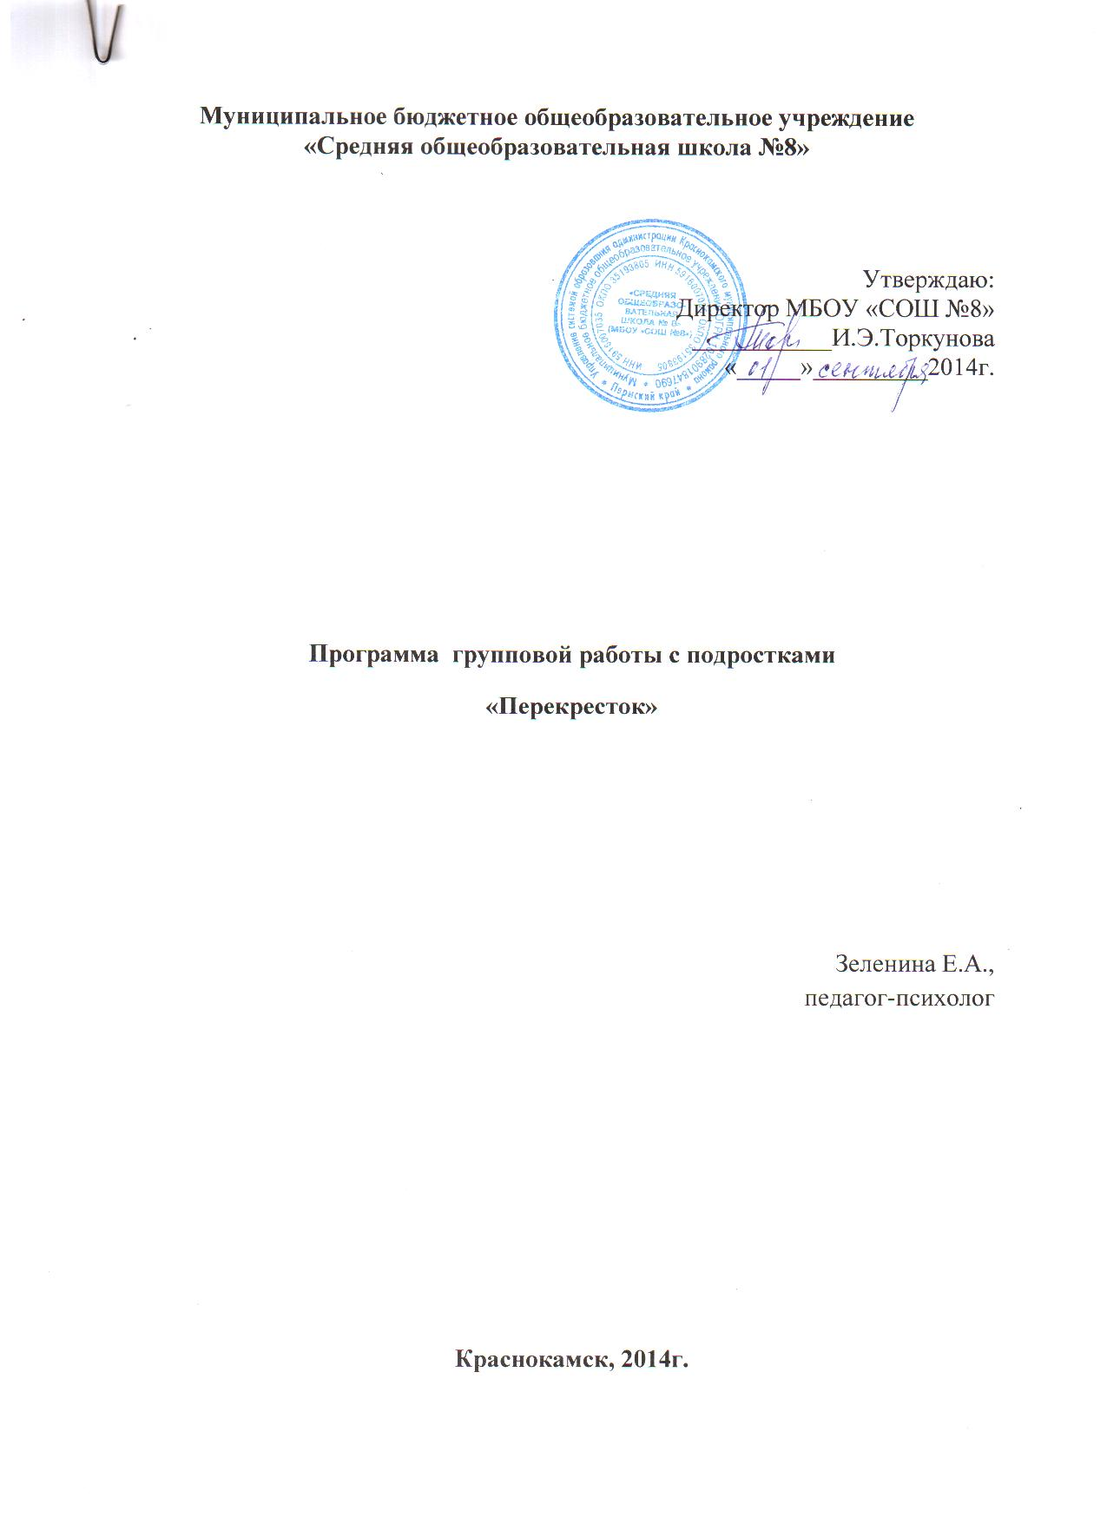

Пояснительная записка
В подростковый период у учащихся активно формируется самосознание и вырабатывается собственная независимая система самооценки, что очень важно для процесса развития личности. В условиях экономической и социальной нестабильности в стране количество проблем в подростковой среде неуклонно растет. Алкоголь, табакокурение, наркотики, детская и молодежная преступность прочно входят в жизнь подрастающего поколения. Структура личности подростка еще не устойчива, а это неизбежно сказывается на его поведении и взаимодействии с окружающими.
Программа групповой работы составлена по программе «Перекресток» (профилактика приобщения детей и подростков к психоактивным веществам) авторы: Г.А. Басуева, И.Г. Сухогузова, И.А. Устюгова. Программа разработана для подростков 12-16 лет, рассчитана на учебный год в количестве 20 часов. Занятия проводятся в групповой форме - 1 раз в неделю. Продолжительность одного занятия 50-60 минут.
Программа основана на системном подходе, ориентированном на личность и потребности человека, на внутреннюю переработку, усвоение и присвоение информации. Обучение таким навыкам, как умение знакомиться, выбирать друзей и правильно общаться с ними, совместно принимать компромиссные, положительные решения; уверенному поведению в конфликтных и стрессовых ситуациях; построение взаимоотношений с родителями способствует формированию личности с неприязнью или равнодушием к любым наркотическим веществам.
Основная цель – формирование здоровых установок и навыков ответственного поведения, снижающих вероятность приобщения детей и подростков к употреблению психоактивных веществ.
Задачи программы:
- Предоставление объективной, соответствующей возрасту информации о психоактивных веществах.
- Формирование адекватной самооценки, формирование навыков принятия решения, умения сказать «нет», умения определять и нести ответственность за себя, свои действия и свой выбор, умения обратиться при необходимости за помощью.
- Формирование социальных навыков, необходимых для здорового образа жизни.
Критерии эффективности:
- Уменьшение факторов риска употребления подростками психоактивных веществ.
- Формирование эффективных поведенческих стратегий и личностных ресурсов и подростков.
- Наличие навыков противодействия наркотизирующейся среде, принятия ответственности за собственное поведение, эффективного общения.
Структура программы.
Программа разделена на две части. Первая – позволяет глубже узнать свои особенности, чувства, знакомит с такими понятиями, как стресс, самоуважение, ценности, позволяет научиться лучше ориентироваться в различных ситуациях общения, сотрудничества, взаимодействия. Вторая часть содержит фактическую информацию о вреде курения, алкоголя, наркотиков. В целом программа состоит из 11 тем, которые следует изучать последовательно.
I этап – подготовительный: мозговой штурм по теме, разминочное упражнение.
II этап – введение новой информации: мини-лекция; работа в круге; дискуссия.
III этап – тренировка: работа в малых группах; ролевое моделирование; различные упражнения.
IV этап – применение полученного опыта на практике: упражнения; дискуссии.

ТЕМАТИЧЕСКИЙ ПЛАН НА УЧЕБНЫЙ ГОД
№ | Темы занятий | К-во  час
1 | Я - это я | 1 ч.
2 | Я - это я | 1 ч.
3 | Самоуважение | 1 ч.
4 | Самоуважение | 1 ч.
5 | Чувства | 1 ч.
6 | Чувства | 1 ч:
7 | Принятие решений | 1 ч.
8 | Принятие решений | 1 ч.
9 | Принятие решений | 1ч.
10 | Стресс | 1 ч.
11 | Стресс | 1 ч.
12 | Общение | 1ч.
13 | Общение | 1 ч.
14 | Взаимодействие с окружающими | 1 ч.
15 | Взаимодействие с окружающими | 1 ч.
16 | Ценности | 1 ч.
17 | Ценности | 1 ч.
18 | Курение | 1 ч.
19 | Алкоголь | 1 ч.
20 | Наркотики | 1 ч.

